作業（二）：企業如何進行抽樣、抽樣分配、統計估計
繳交日期：2008年11月5日
一、請依據下面的資料回答以下的問題。

1.計算出A與B的值。
2.利用EXCEL計算出C與D的機率值。

二、下表為2003年中國大陸31省市的進出口總額（單位：人民幣億元）。
表1: 31省市2003年的進出口總額
2,593.5 | 2,485.6 | 801.7 | 428.7 | 267.0 | 2,471.6
557.1 | 514.4 | 9,147.4 | 10,038.7 | 5,489.1 | 469.7
3,191.8 | 244.7 | 4,089.8 | 462.1 | 480.8 | 388.9
23,939.6 | 266.7 | 158.2 | 211.8 | 478.4 | 128.6
225.1 | 12.2 | 294.2 | 106.9 | 28.4 | 61.6
401.8
資料來源：《2004年中國統計年鑑》。
1.請估計2003年中國大陸31省市的平均進出口總額。
2.請進一步估計出平均進出口總額的區間（以95%的信賴水準計算）
三、中國大陸有31個省市地區，但廣為人知的是各地區貧富嚴重的不均。以下資料為2003年中國大陸31省市的實質GDP（單位：人民幣億元）：
表2: 31省市的實質GDP
2,215.3 | 1,494.8 | 4,421.4 | 1,623.8 | 1,288.2 | 4,074.1 | 1,663.1 | 2,257.2
3,906.0 | 8,225.2 | 5,582.7 | 2,820.8 | 3,295.1 | 1,887.1 | 8,122.7 | 4,138.7
3,571.8 | 2,896.0 | 8,768.9 | 1,967.6 | 481.2 | 1,281.4 | 3,350.8 | 863.3
1,591.5 | 116.9 | 1,502.2 | 881.8 | 240.7 | 241.8 | 1,019.9
資料來源：《2004年中國統計年鑑》。

1.試用Excel計算樣本平均數及標準差。
2.試求中國大陸31省市的平均實質GDP分別在90%、95%、99%信賴水準下的信賴區間。
3.請問90%信賴水準的意義為何？

EXCEL操作重點提示
一、
Hint：
1. Z=(X-μ)/σ
P(170≦X≦180)
P[(170-173)/10≦Z≦(180-173)/10]
∴A=(170-173)/10
B=(180-173)/10

2.開啟EXCEL，選取f(x)→「統計」→「標準常態分配(Normsdist)」。
輸入A值及B值，即可得到數據。

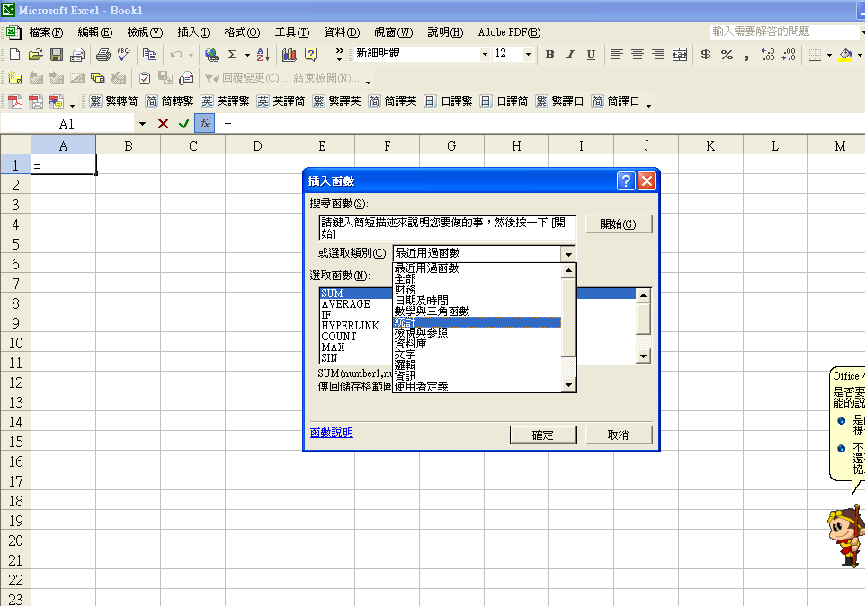

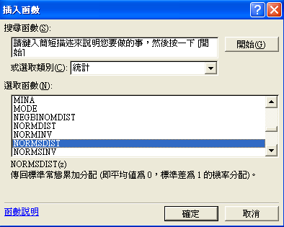
＊C為（0.5-0.382）的機率值
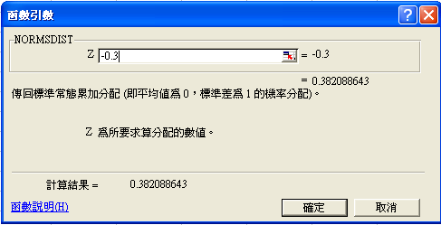
＊D為（0.758-0.5）的機率值
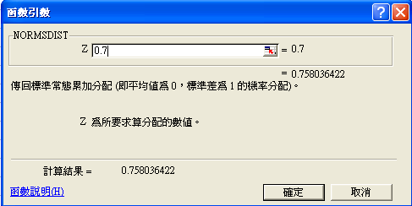
二、
HINT：
1.開啟EXCEL工具表並將31省市的進出口總額資料輸入。
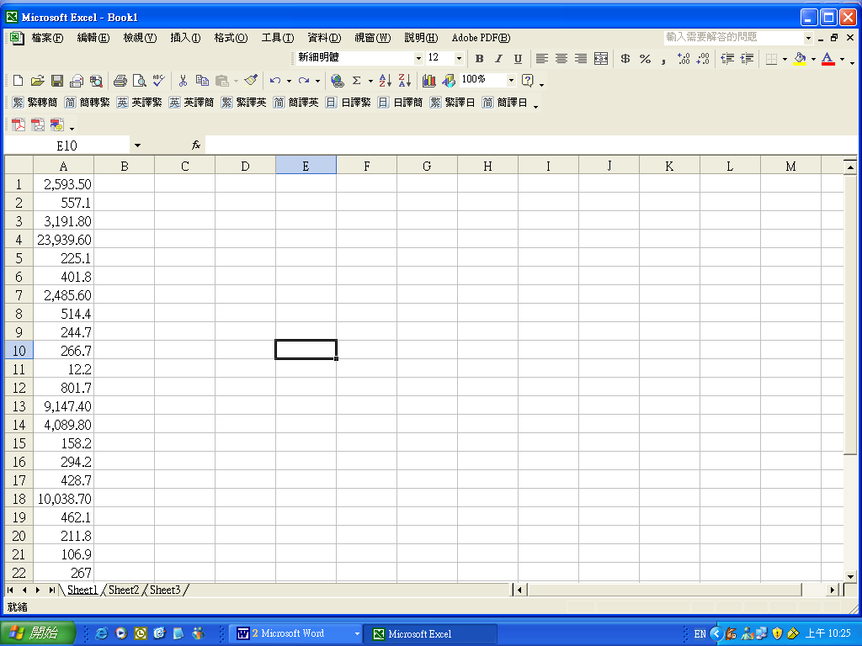
2.選取「工具」、「資料分析」、「敘述統計」、按確定。
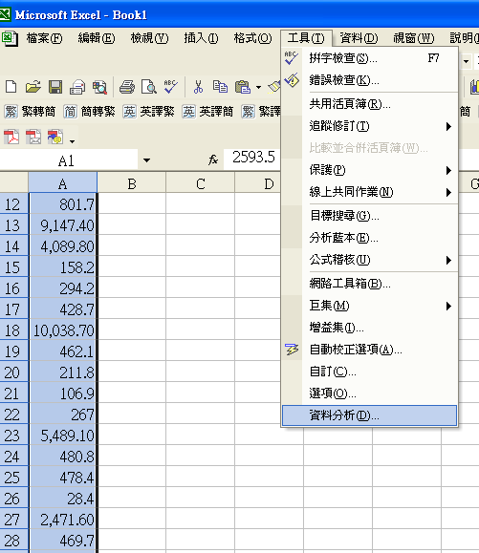
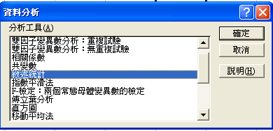

3.在「敘述統計」對話方塊中「輸入範圍」輸入，並選取「摘要統計」，按確定即可得到相關數據。
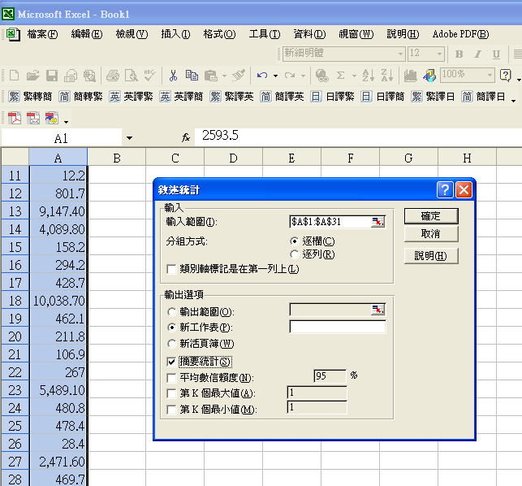

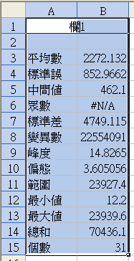

4.計算信賴區間時，選取「f_{x}」、「統計」、「CONFIDENCE」、按確定。
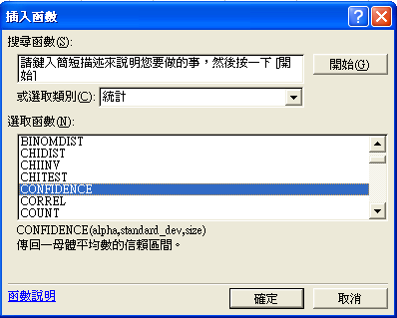

5.在對話方塊alpha空白方格輸入顯著水準0.05，在standard_dev輸入上述所得答案之標準差，在size空白方格輸入樣本數（此例為31），按確定得到估計誤差值，再由此值可算出95％之信賴區間。
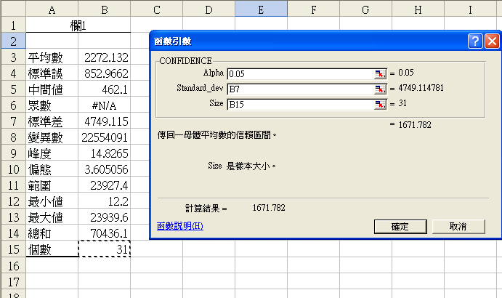

6. 95％之信賴區間計算：
P($\overset{\text{__}}{X}$-1.96$σ_{\overline{X}}$≦μ≦$\overset{\text{__}}{X}$+1.96$σ_{\overline{X}}$)=0.95
$\overset{\text{__}}{X}$為2272.132，1.96$σ_{\overline{X}}$為上述EXCEL計算結果。

三、
HINT：
1.開啟EXCEL工具表並將31省市的實質GDP資料輸入。
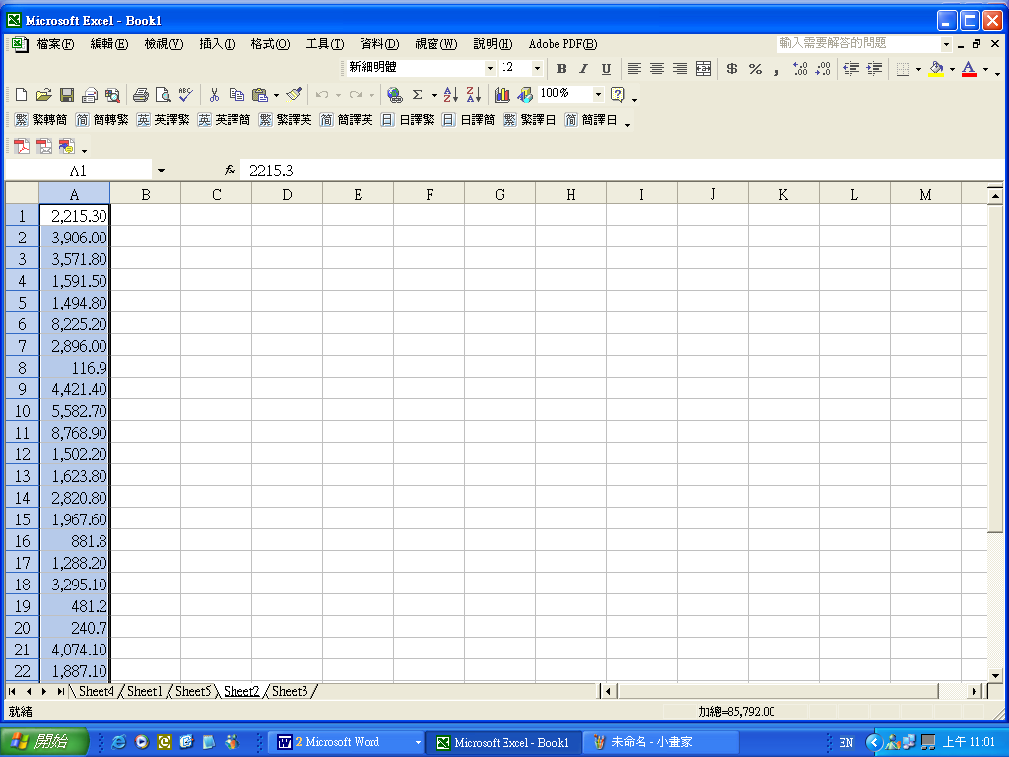
2.選取「工具」、「資料分析」、「敘述統計」、按確定。

3.在「敘述統計」對話方塊中「輸入範圍」輸入，並選取「摘要統計」，按確定即可得到相關數據。
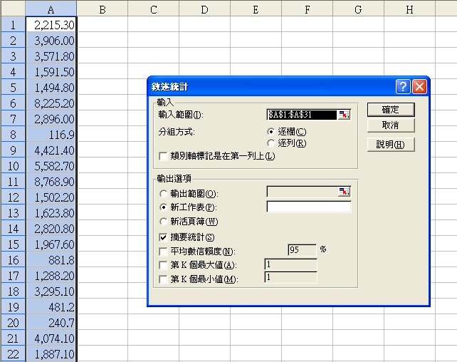

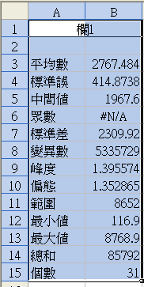

4.計算信賴區間時，選取「f_{x}」、「統計」、「CONFIDENCE」、按確定。

5.在對話方塊alpha空白方格輸入顯著水準（0.1、0.05、0.01），在standard_dev輸入上述所得答案之標準差，在size空白方格輸入樣本數（此例為31），按確定得到估計誤差值，再由此值可算出90％、95％與99％之信賴區間。
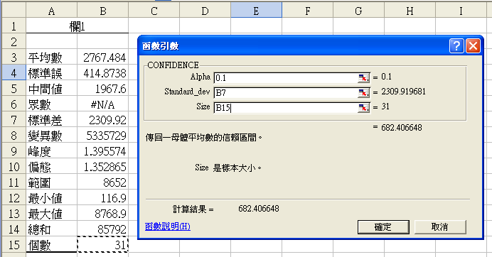

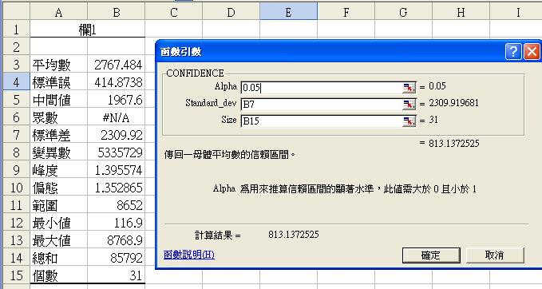

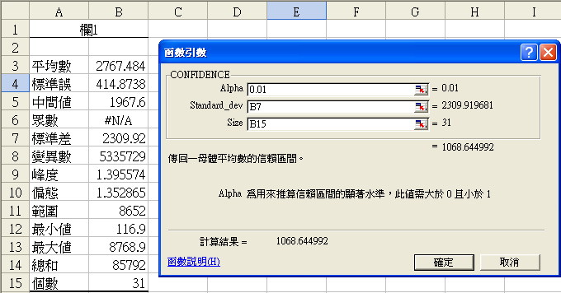

6. 90％信賴區間計算：
P($\overset{\text{__}}{X}$-1.645$σ_{\overline{X}}$≦μ≦$\overset{\text{__}}{X}$+1.645$σ_{\overline{X}}$)=0.90
$\overset{\text{__}}{X}$為2767.484，1.645$σ_{\overline{X}}$為上述EXCEL計算結果。
95%信賴區間計算：
$\overset{\text{__}}{X}$為2767.484， 1.96$σ_{\overline{X}}$為上述EXCEL計算結果。
90%信賴區間計算：
$\overset{\text{__}}{X}$為2767.484，2.575$σ_{\overline{X}}$為上述EXCEL計算結果。
（注意：只列印繳交自下一頁起之作業答案卷即可）
作業（二）：企業如何進行抽樣、抽樣分配、統計估計

繳交日期：2008年11月5日
班別： 學號： 姓名： 成績：
1.

